- Tác nhân Khách hàng
+ Đăng ký
+ Đăng nhập
+ Xem trang chủ và tìm kiếm phòng trọ
+ Xem danh sách phòng trọ
+ Xem chi tiết phòng trọ và đặt thuê phòng trực tuyến
+ Theo dõi đơn đặt thuê phòng của tôi
+ Xem video đánh giá phòng trọ
+ Tư vấn chọn phòng trọ trực tuyến
+ Theo dõi tổng quan lưu trú
+ Xem chi tiết phòng đang thuê và chỉ số điện nước
+ Xem hợp đồng thuê phòng
+ Thanh toán hóa đơn tiền phòng
+ Theo dõi lịch sử thanh toán
+ Gửi yêu cầu bảo trì
- Tác nhân Chủ nhà trọ
+ Báo cáo thống kê doanh thu
+ Quản lý cơ sở nhà trọ
+ Thêm mới cơ sở nhà trọ
+ Quản lý phòng trọ
+ Quản lý dịch vụ đi kèm
+ Quản lý khách thuê và xuất mẫu CT01
+ Quản lý hợp đồng thuê phòng
+ Ghi chỉ số điện nước
+ Quản lý hóa đơn tiền phòng
+ Theo dõi, cập nhật trạng thái thanh toán
+ Quản lý yêu cầu bảo trì
+ Quản lý bài đăng cho thuê
+ Đăng ký gói dịch vụ quản lý
+ Quản lý ví điện tử và nạp tiền
+ Quản lý đơn đặt thuê phòng và lịch hẹn xem phòng
- Tác nhân Quản trị viên
+ Báo cáo thống kê
+ Quản lý người dùng
+ Thêm mới người dùng
+ Quản lý danh mục bất động sản
+ Quản lý cơ sở nhà trọ
+ Quản lý và kiểm duyệt bài đăng
+ Quản lý đơn đặt thuê phòng và liên hệ toàn hệ thống
+ Quản lý hợp đồng
+ Quản lý hóa đơn
+ Quản lý yêu cầu bảo trì
+ Quản lý gói dịch vụ

1.1. Tác nhân Khách hàng

1.1.1. Đăng ký
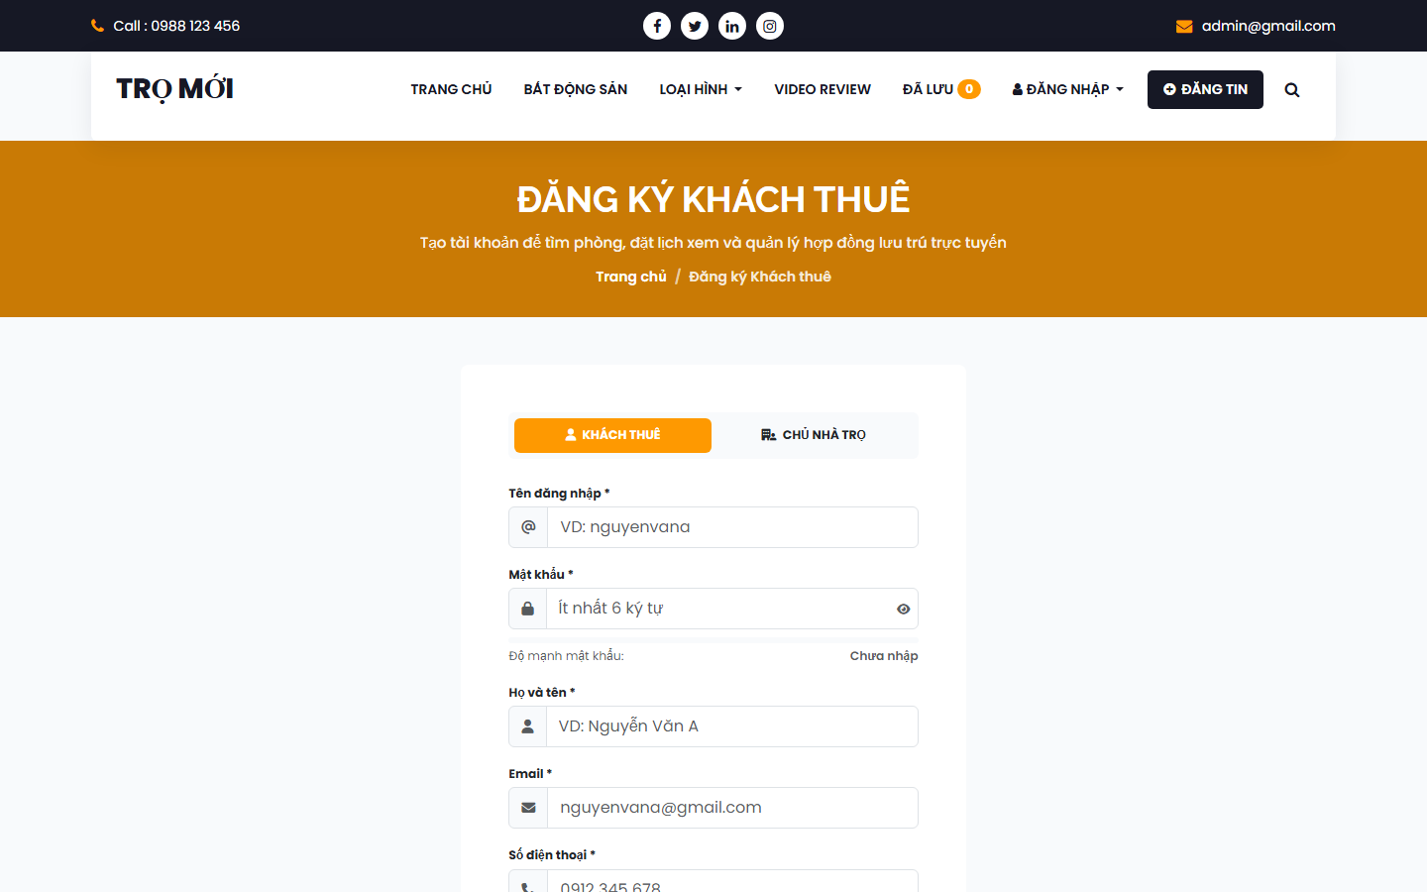

1.1.2. Đăng nhập
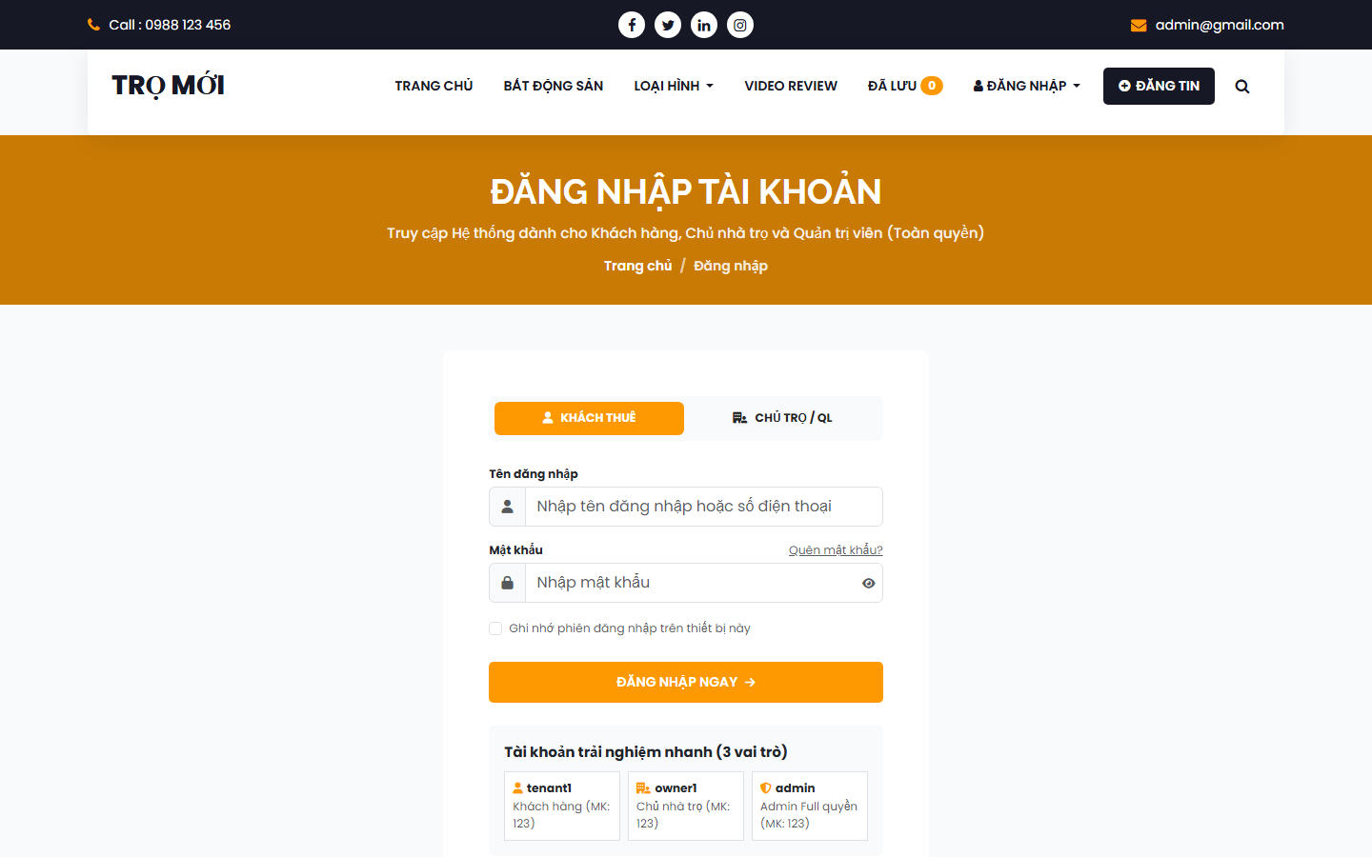

1.1.3. Xem trang chủ và tìm kiếm phòng trọ
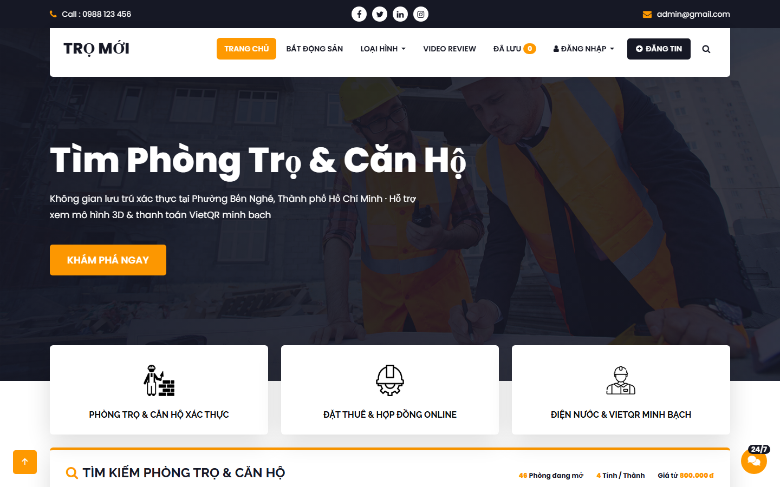

1.1.4. Xem danh sách phòng trọ
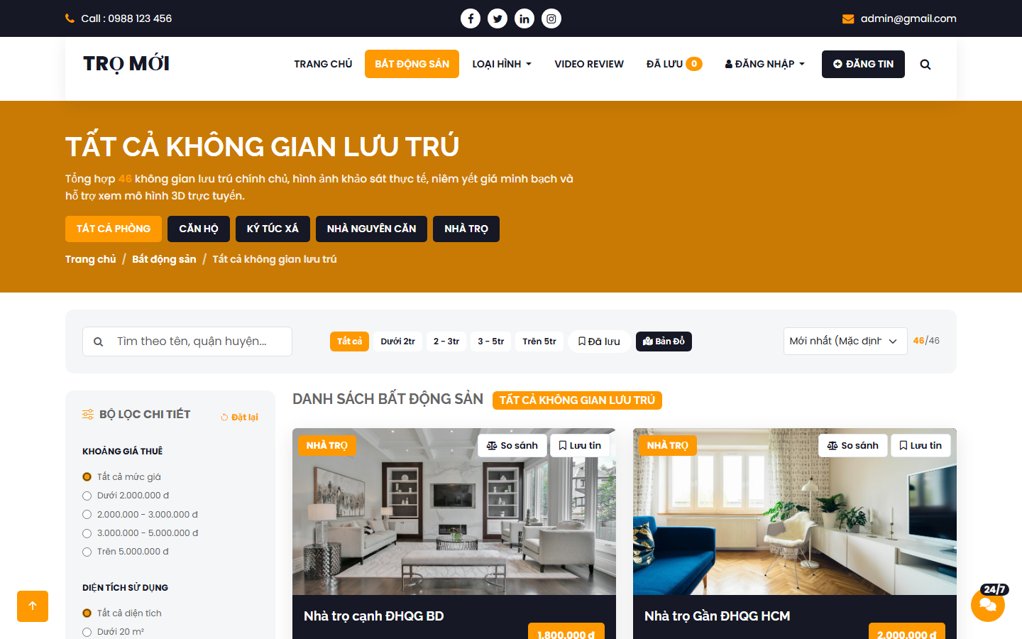

1.1.5. Xem chi tiết phòng trọ và đặt thuê phòng trực tuyến
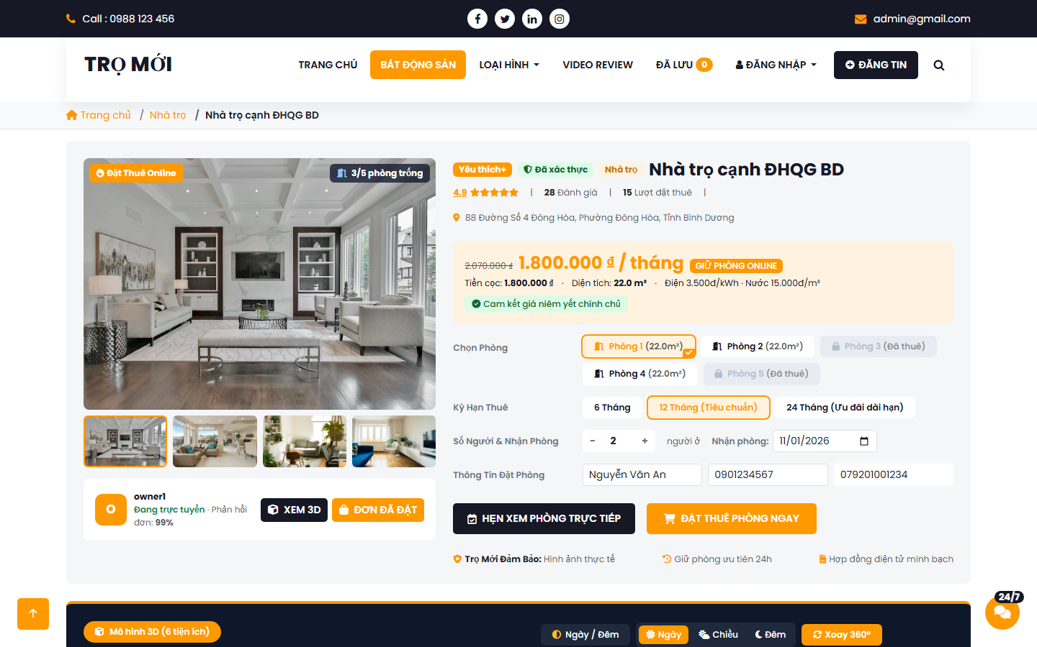

1.1.5.1. Theo dõi đơn đặt thuê phòng của tôi
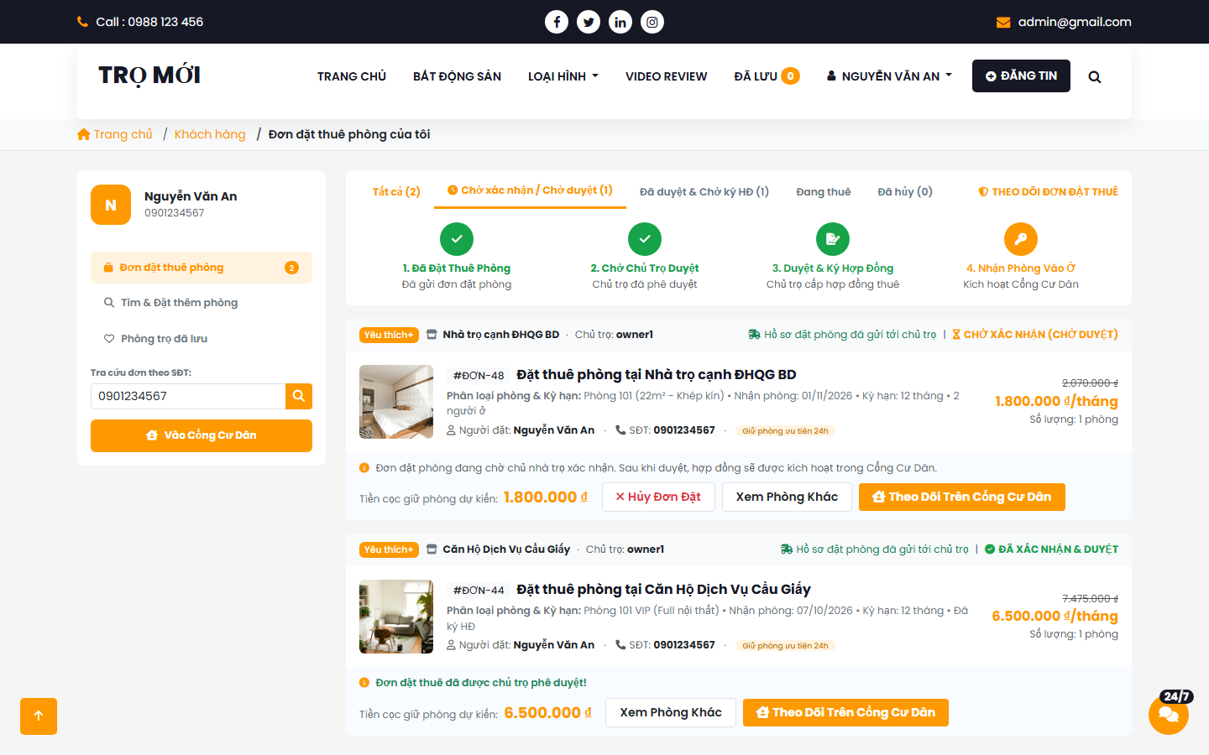

1.1.6. Xem video đánh giá phòng trọ
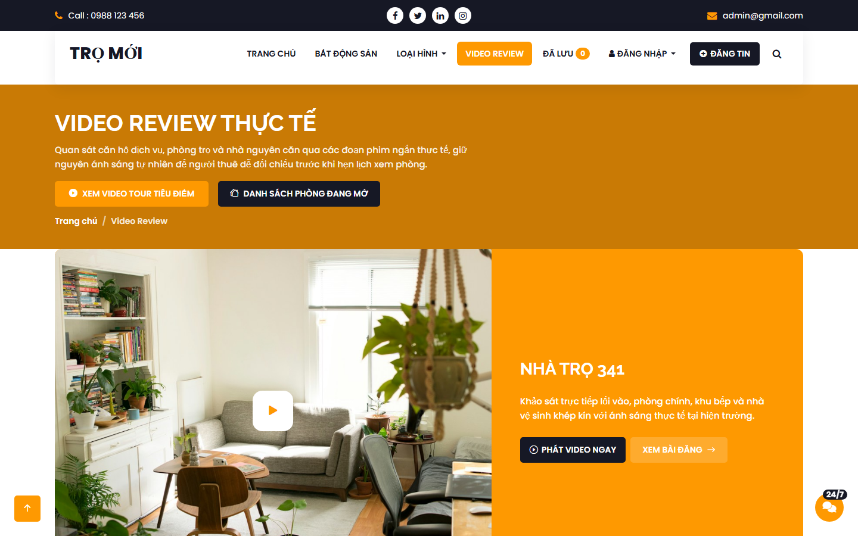

1.1.7. Tư vấn chọn phòng trọ trực tuyến
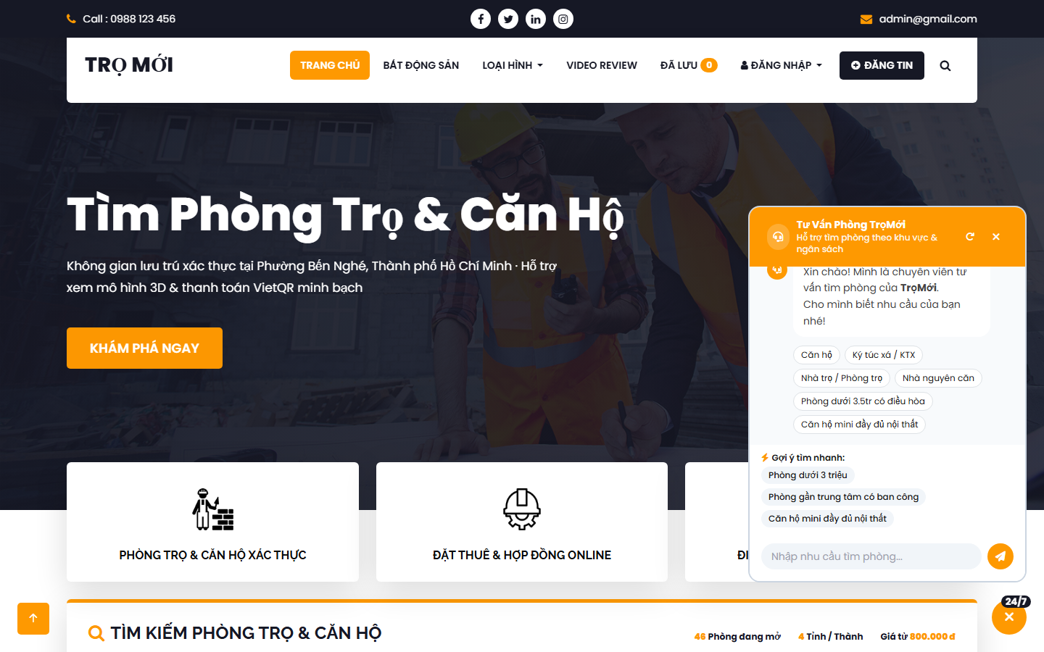

1.1.8. Theo dõi tổng quan lưu trú
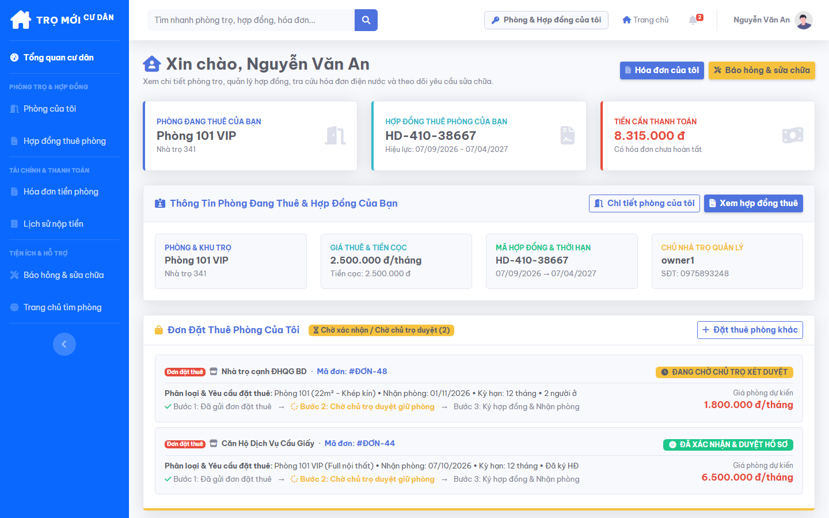

1.1.8.1. Xem chi tiết phòng đang thuê và chỉ số điện nước
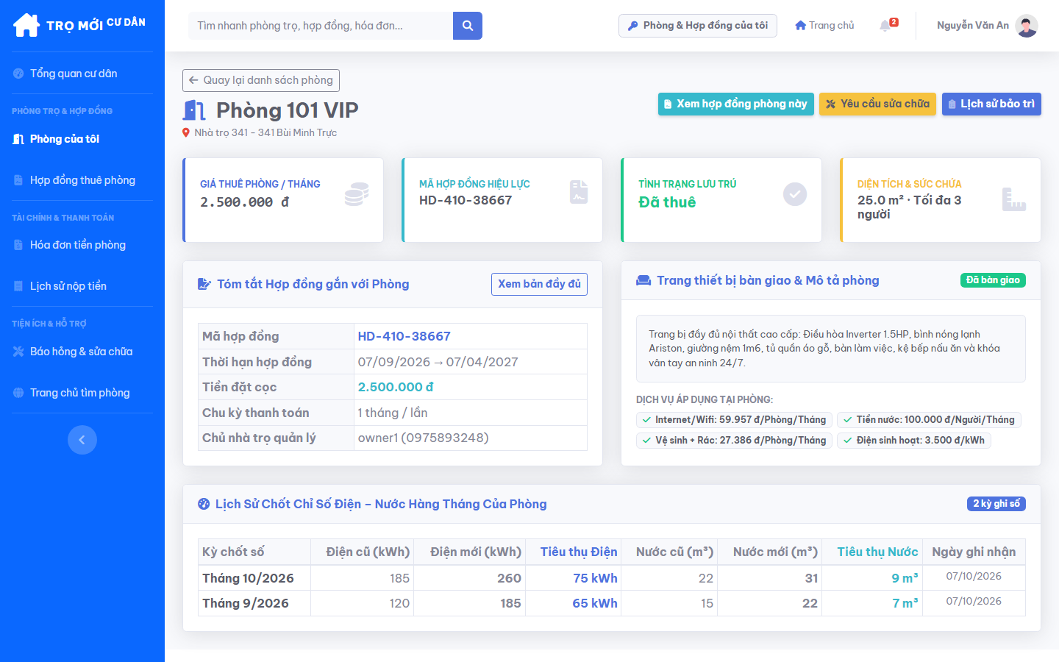

1.1.9. Xem hợp đồng thuê phòng
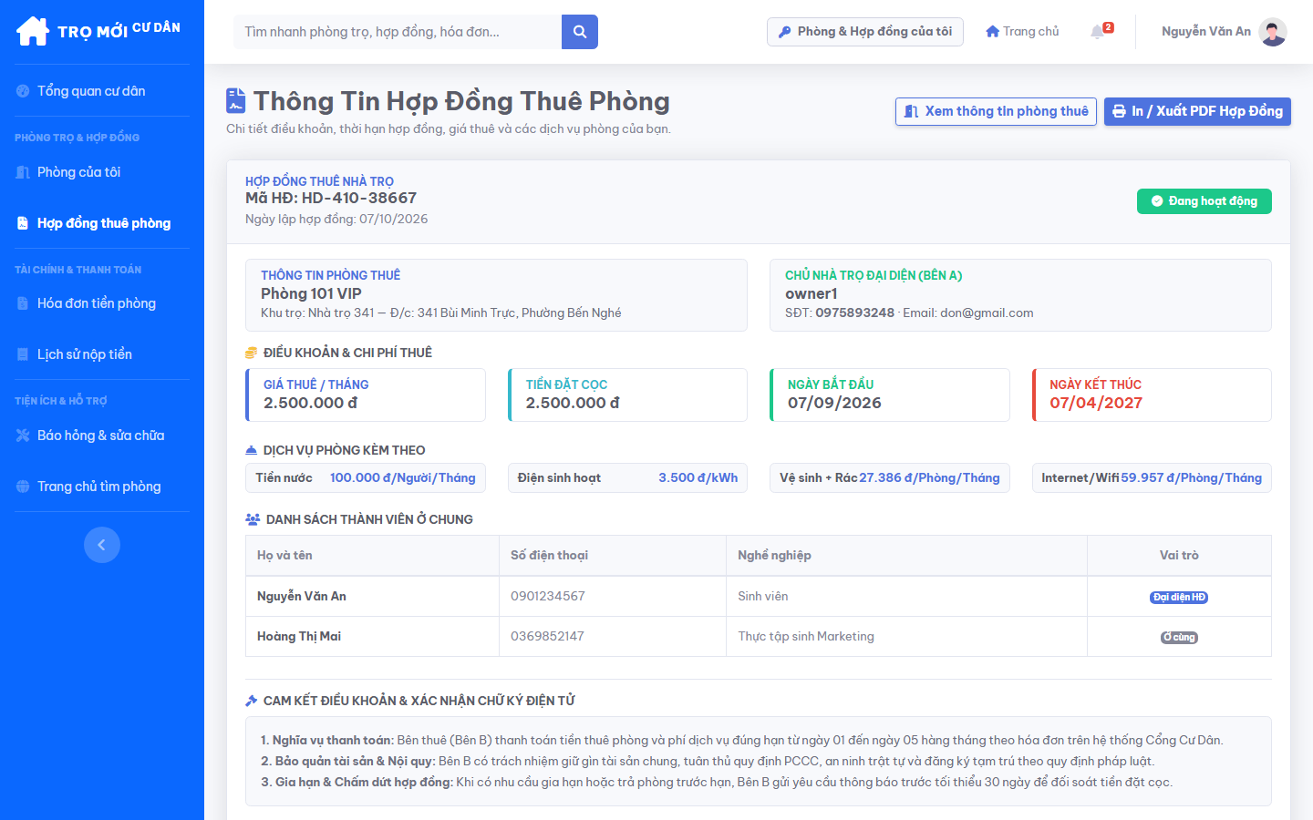

1.1.10. Thanh toán hóa đơn tiền phòng
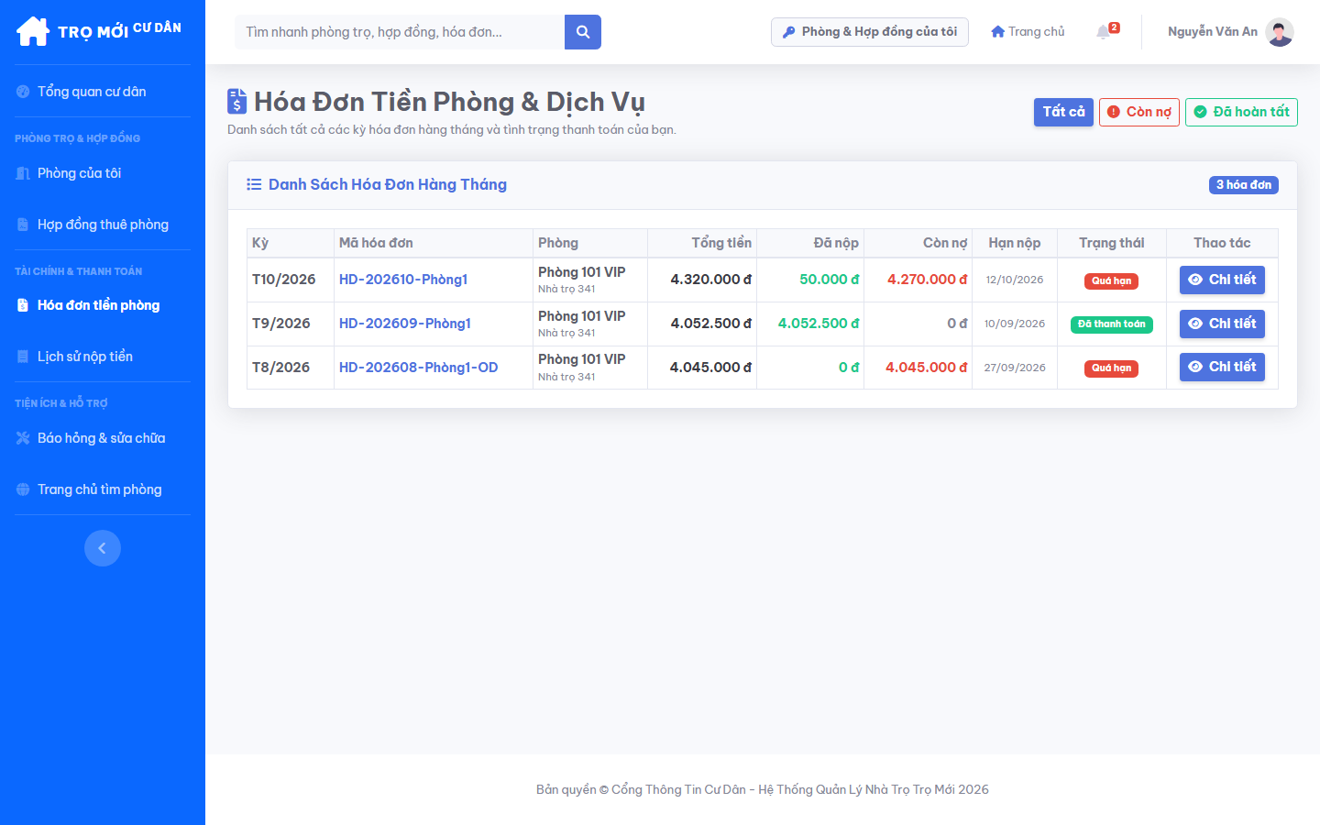

1.1.10.1. Theo dõi lịch sử thanh toán
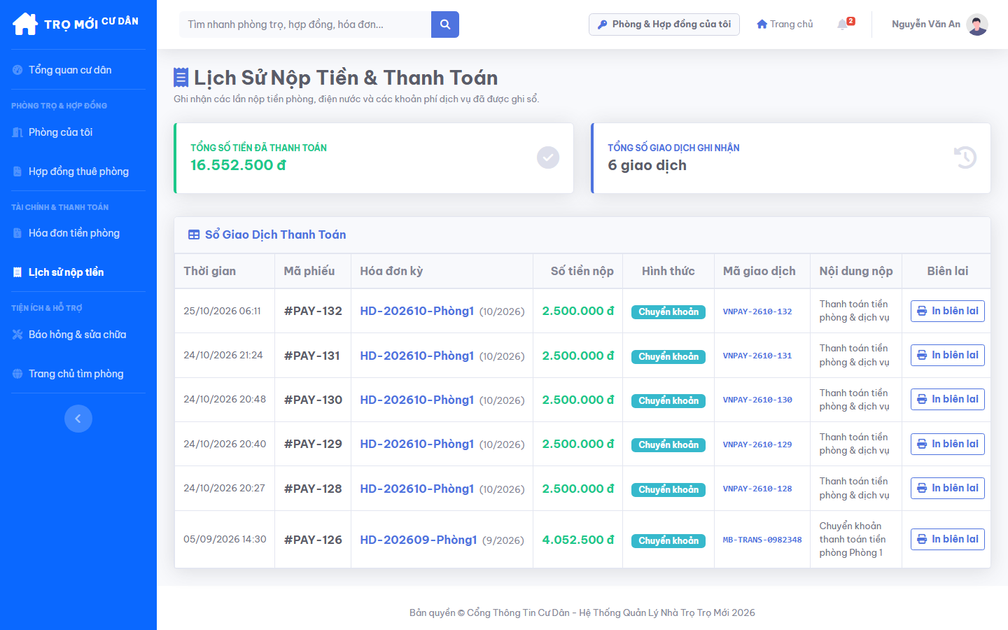

1.1.11. Gửi yêu cầu bảo trì
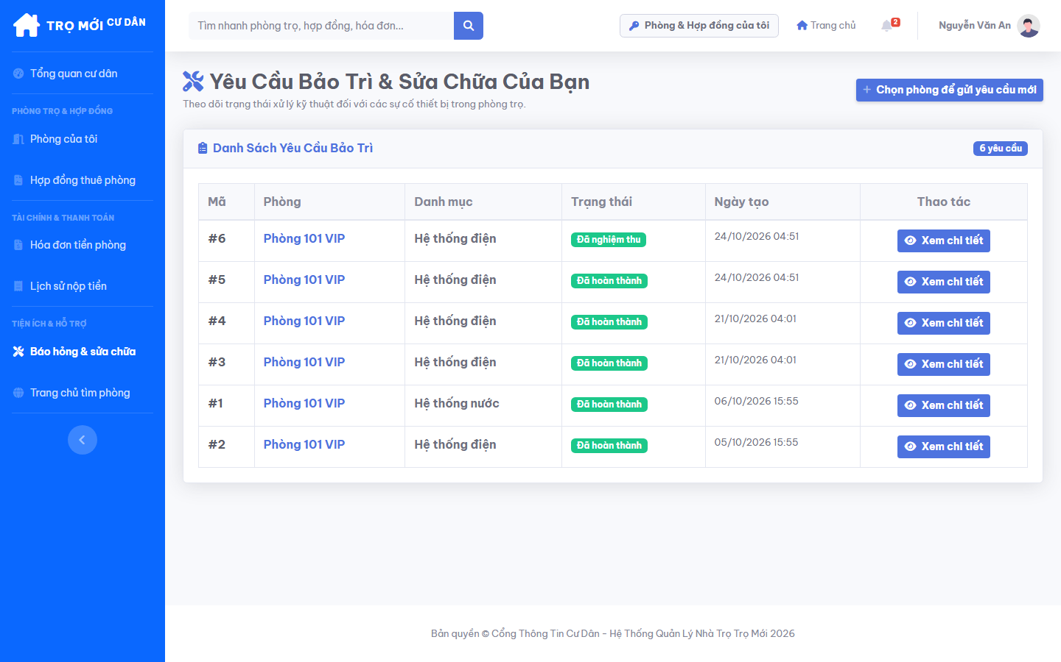

1.2. Tác nhân Chủ nhà trọ

1.2.1. Báo cáo thống kê doanh thu
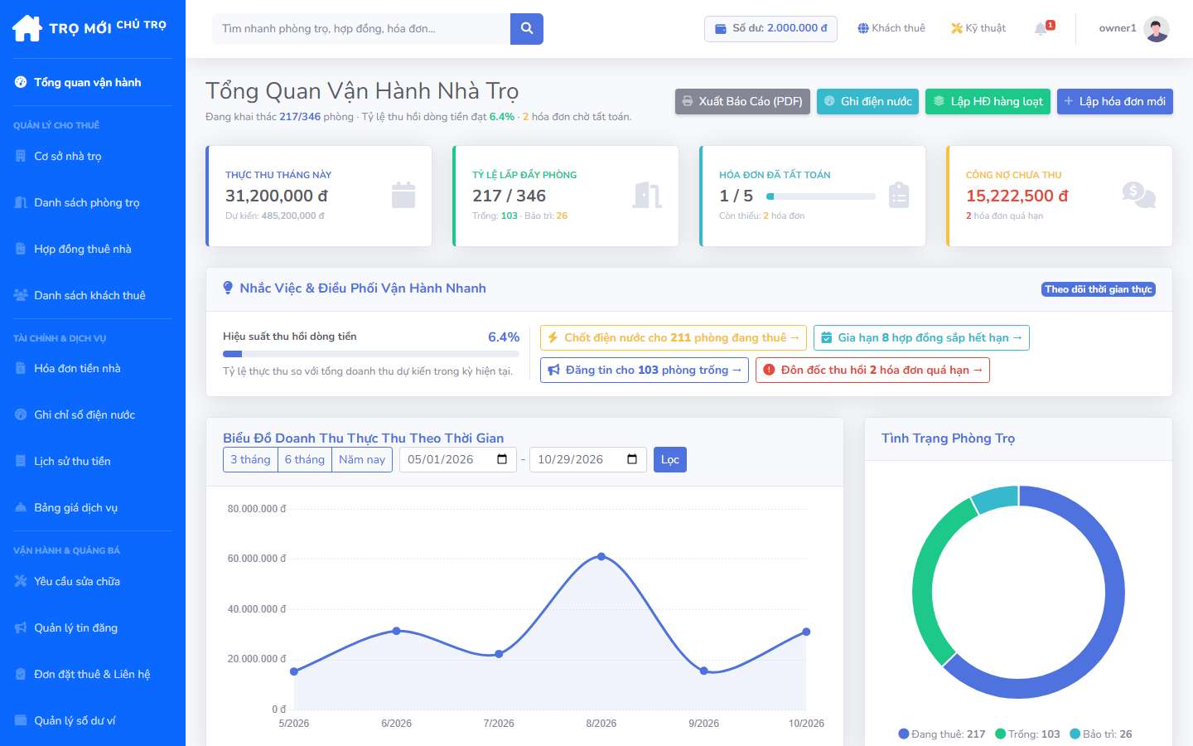

1.2.2. Quản lý cơ sở nhà trọ
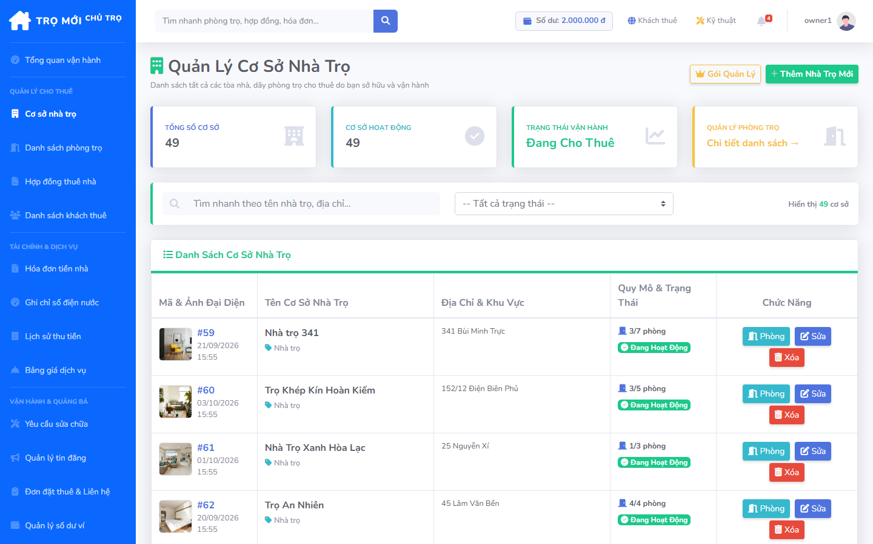

1.2.2.1. Thêm mới cơ sở nhà trọ
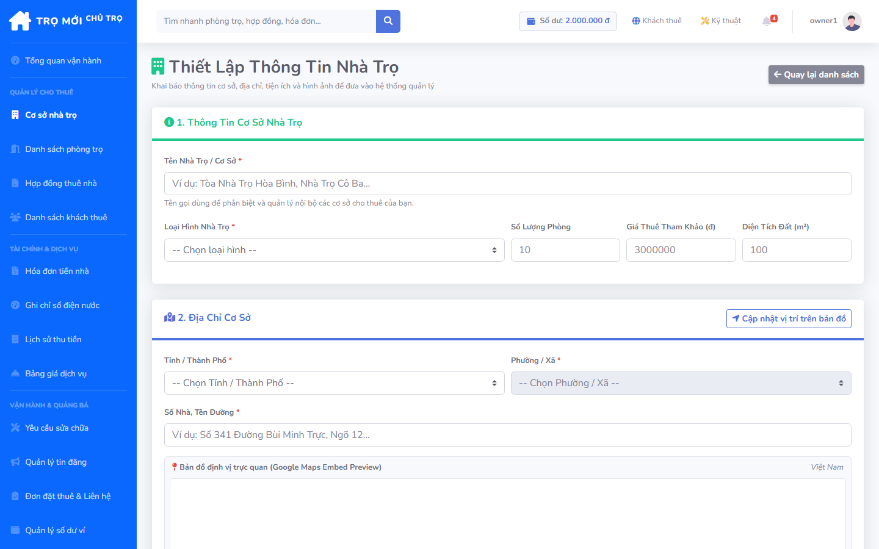

1.2.3. Quản lý phòng trọ
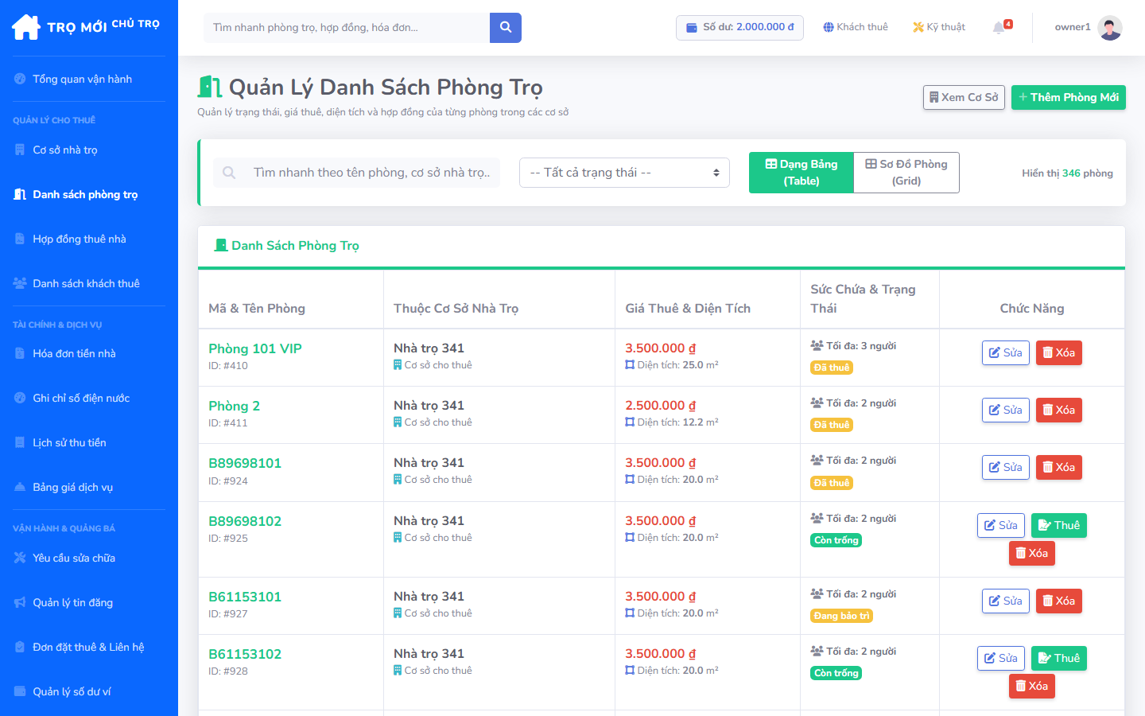

1.2.4. Quản lý dịch vụ đi kèm
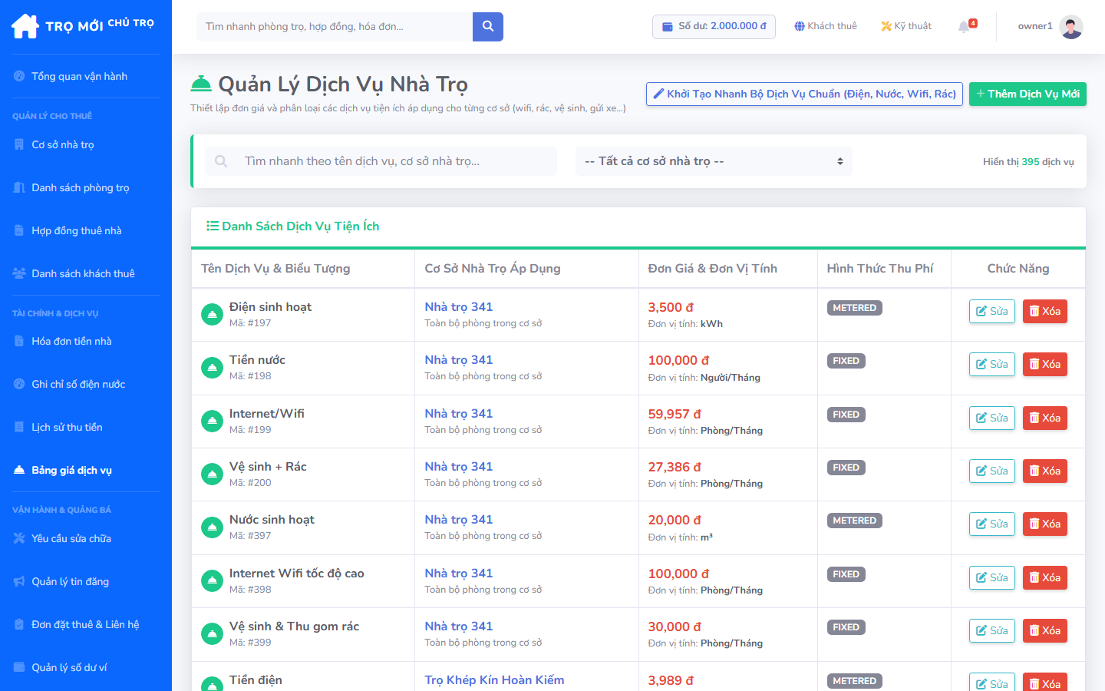

1.2.5. Quản lý khách thuê và xuất mẫu CT01
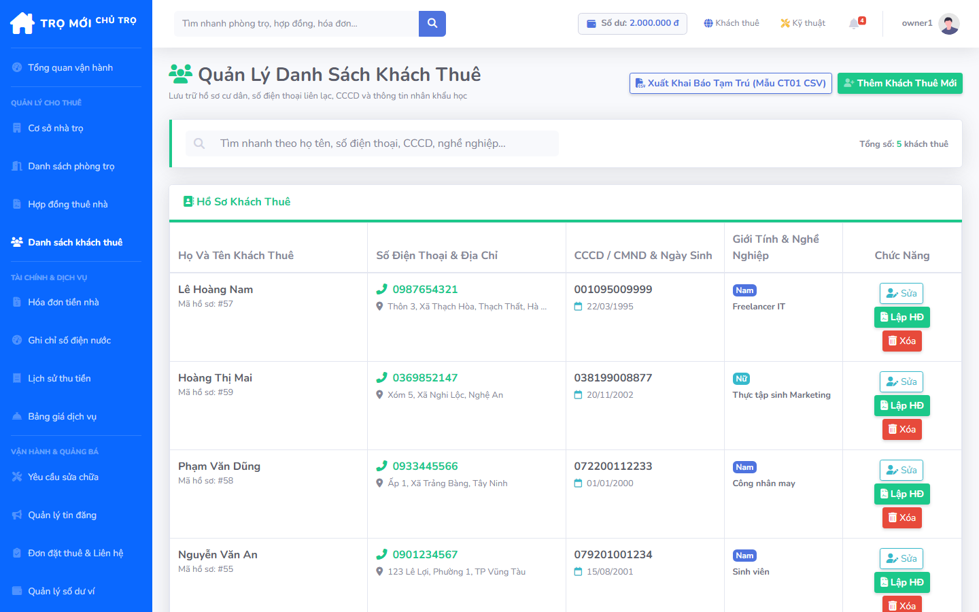

1.2.6. Quản lý hợp đồng thuê phòng
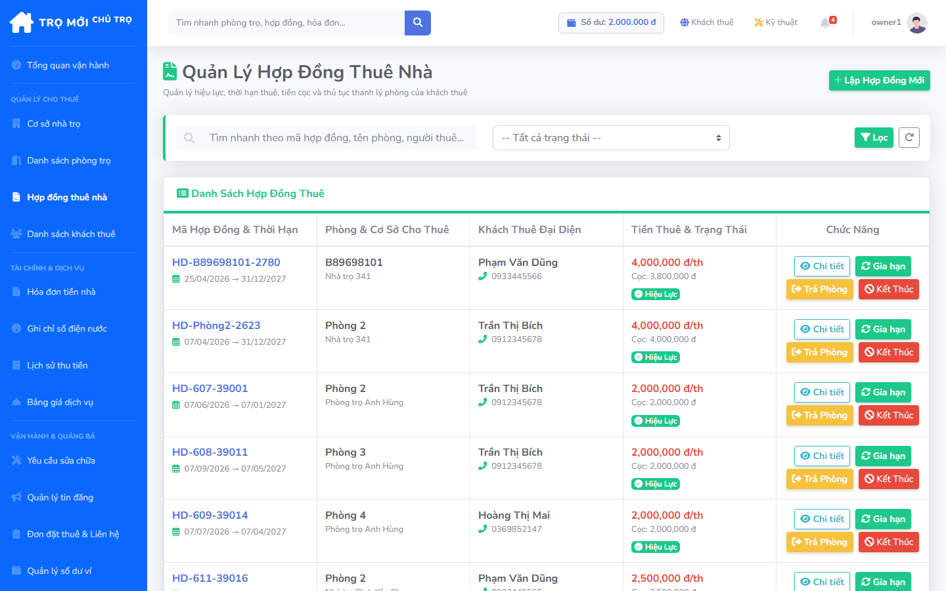

1.2.7. Ghi chỉ số điện nước
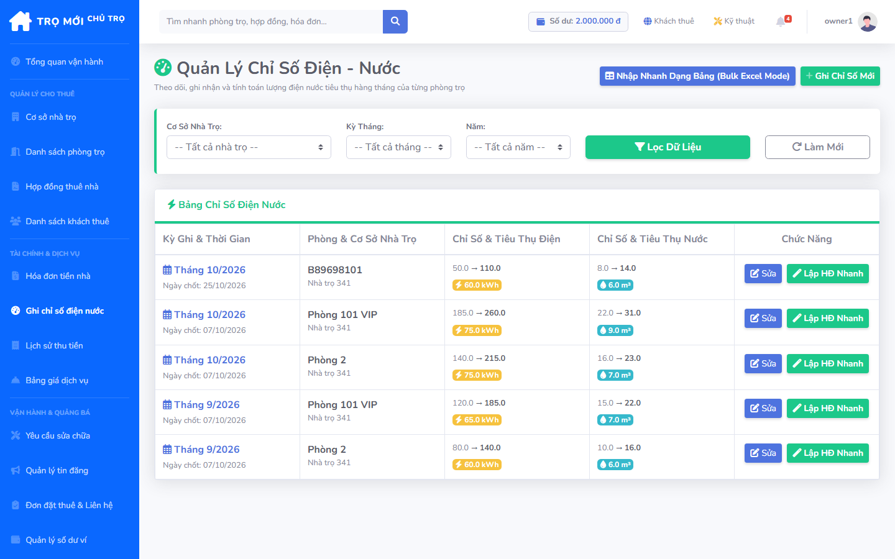

1.2.8. Quản lý hóa đơn tiền phòng
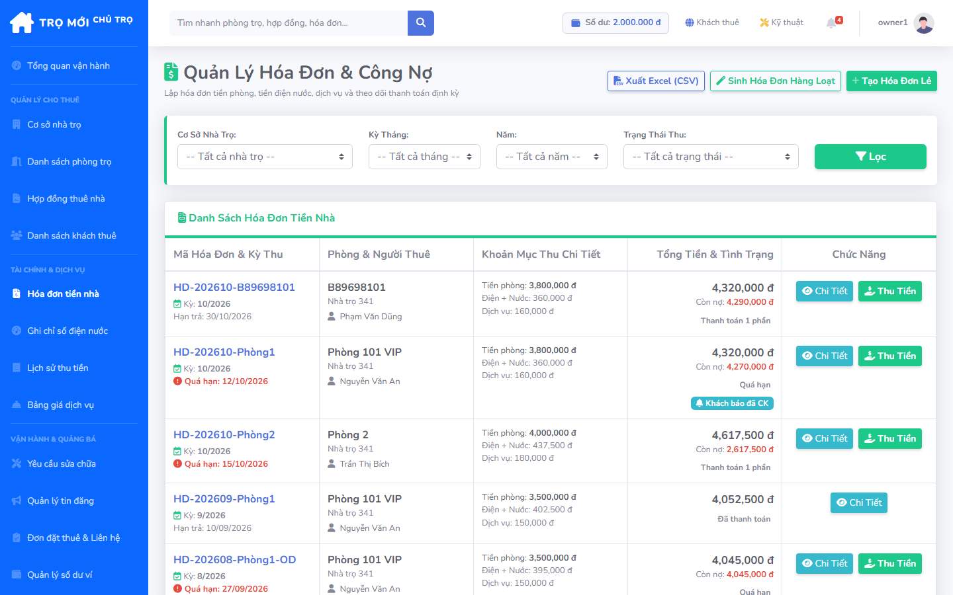

1.2.8.1. Theo dõi, cập nhật trạng thái thanh toán
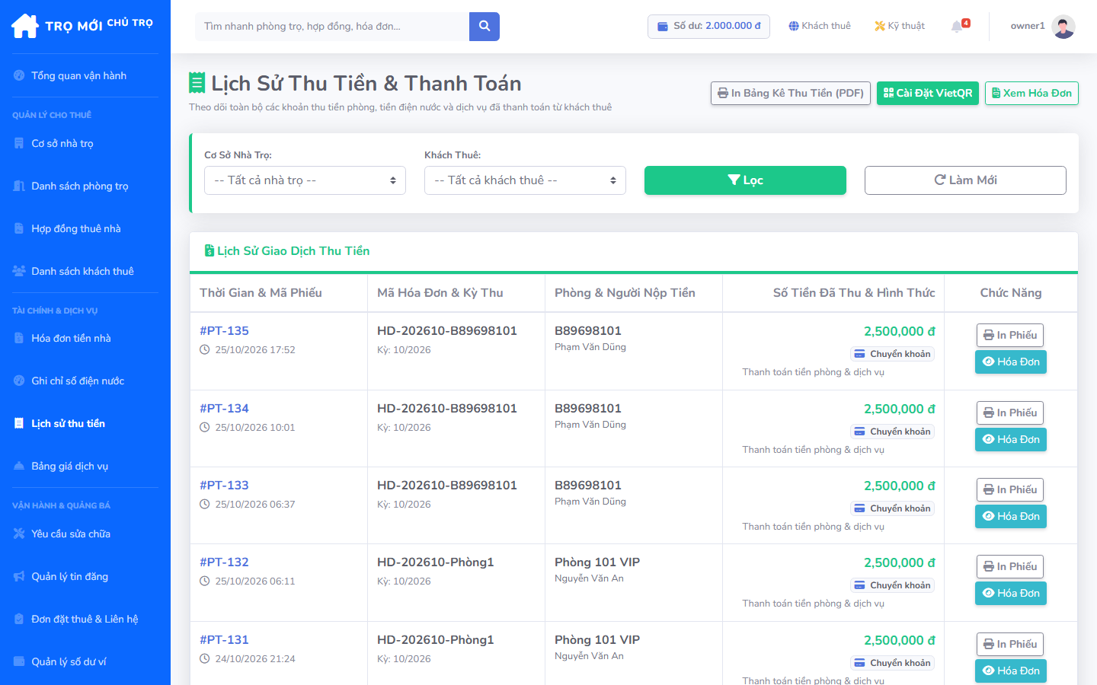

1.2.9. Quản lý yêu cầu bảo trì
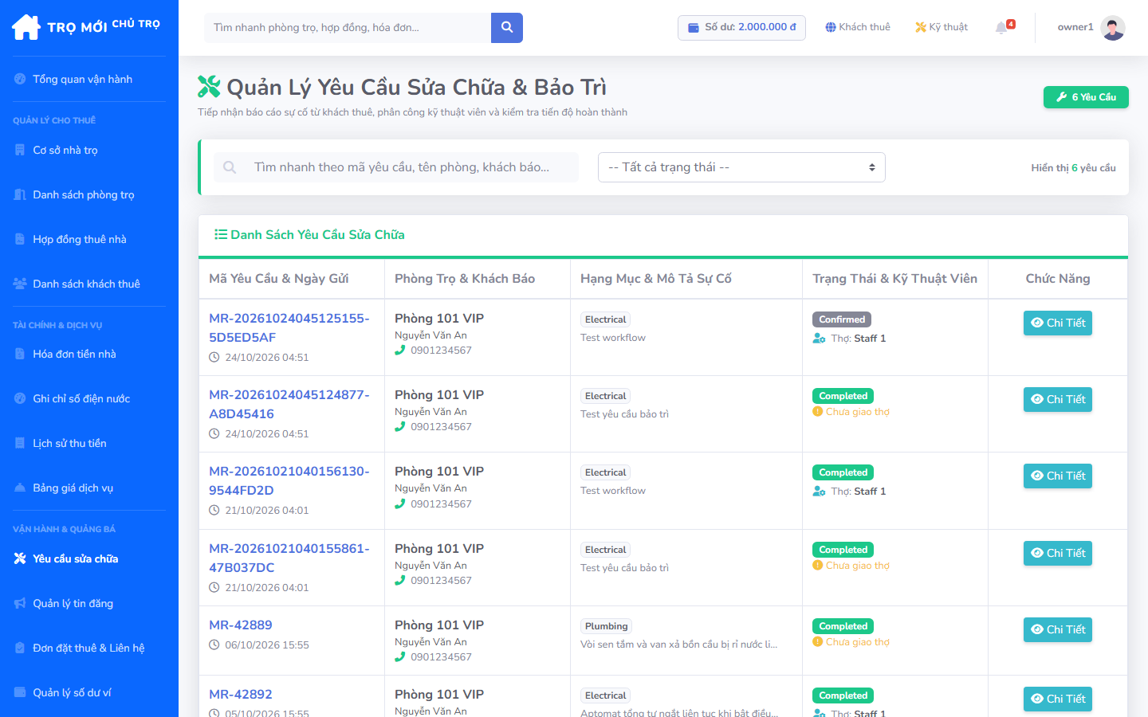

1.2.10. Quản lý bài đăng cho thuê
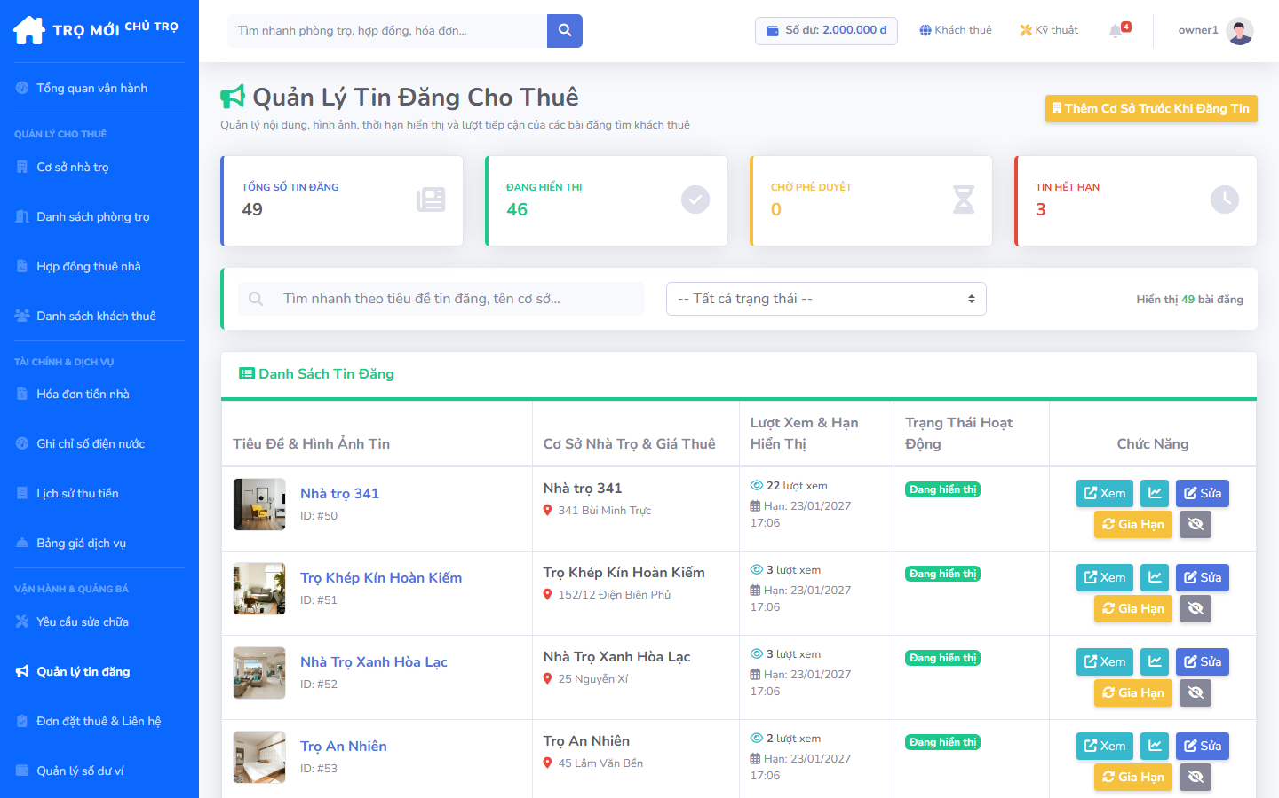

1.2.11. Đăng ký gói dịch vụ quản lý
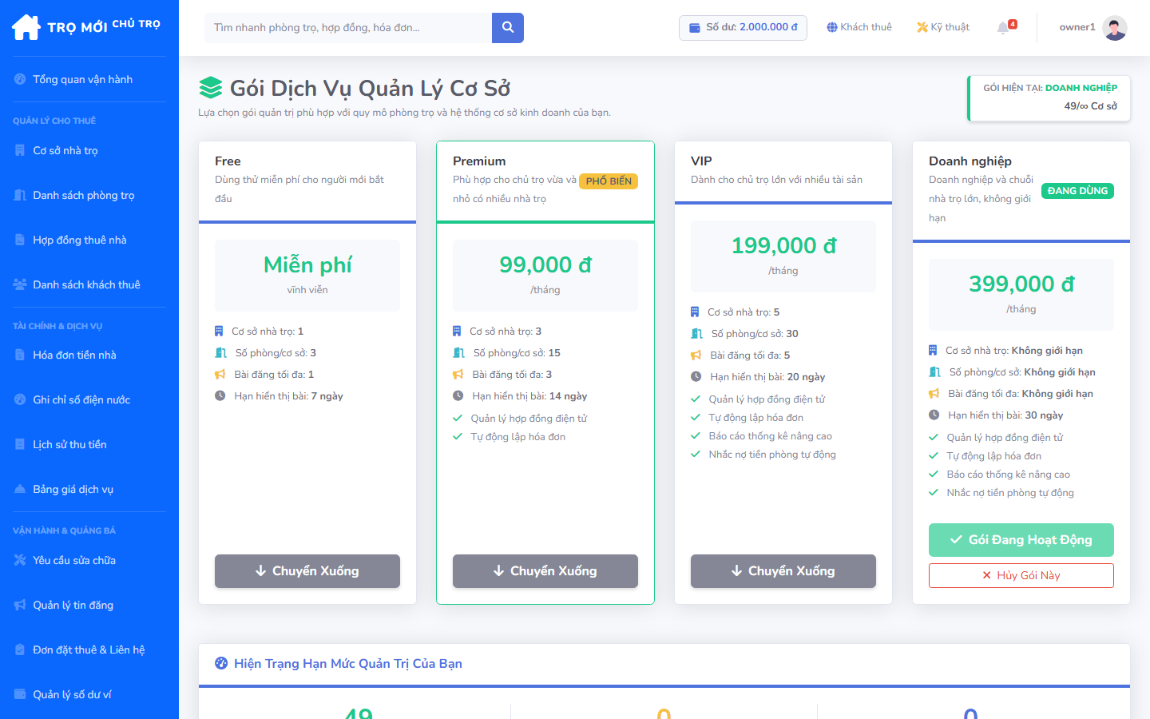

1.2.12. Quản lý ví điện tử và nạp tiền
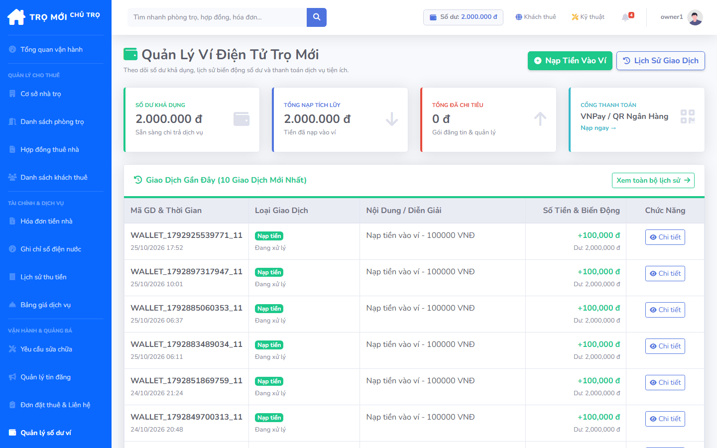

1.2.13. Quản lý đơn đặt thuê phòng và lịch hẹn xem phòng
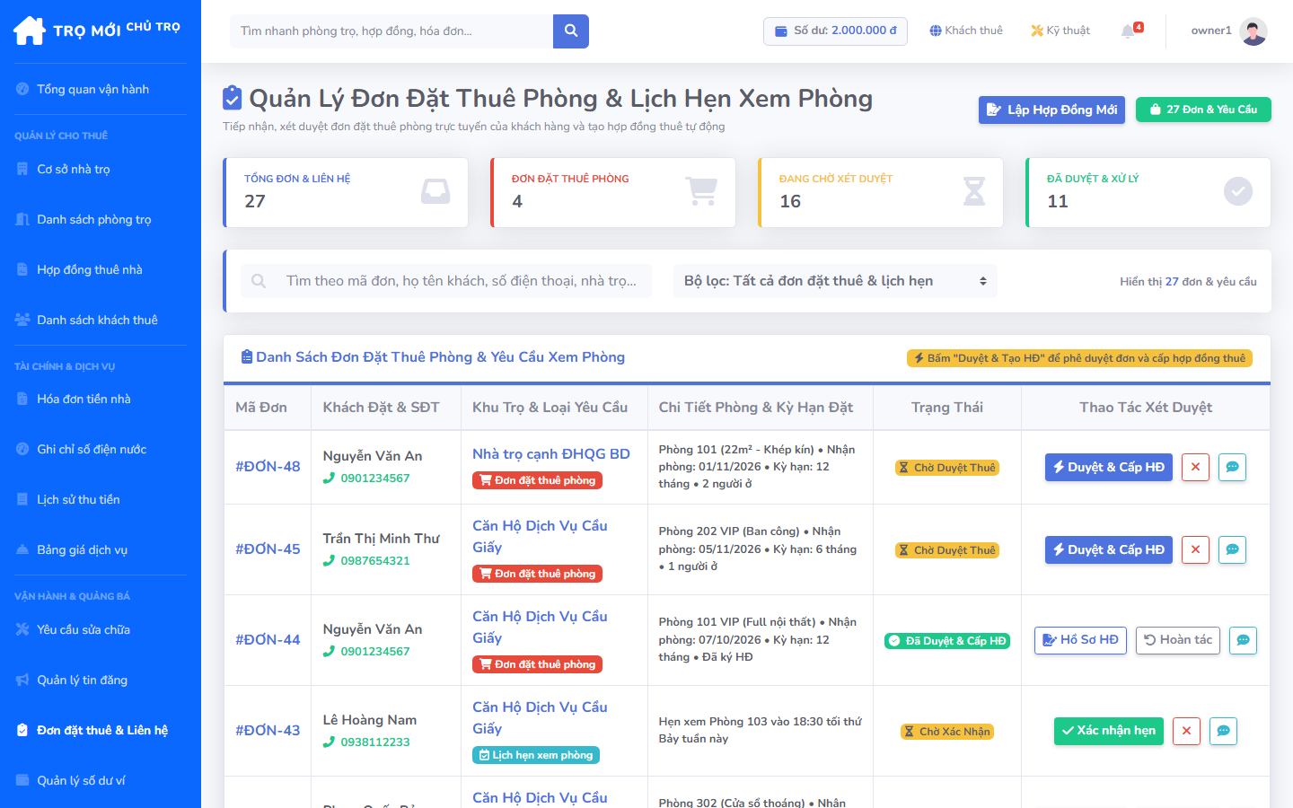

1.3. Tác nhân Quản trị viên

1.3.1. Báo cáo thống kê
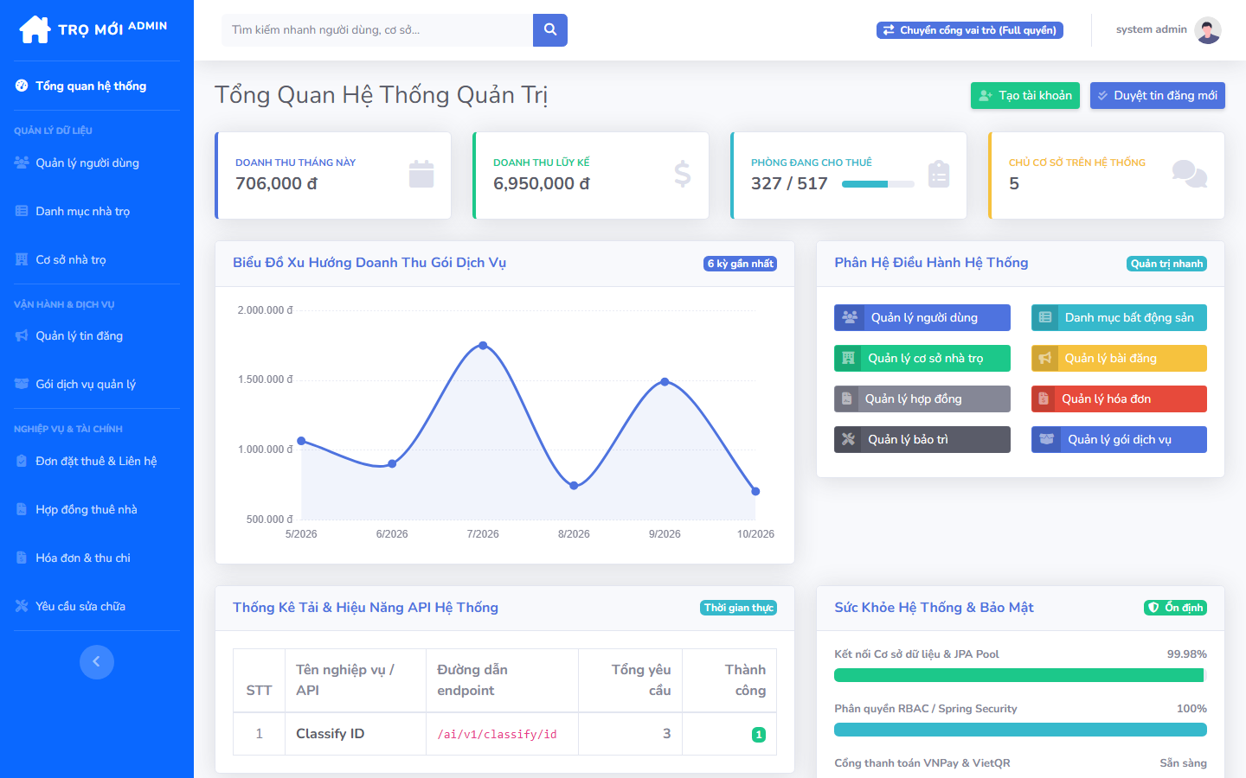

1.3.2. Quản lý người dùng
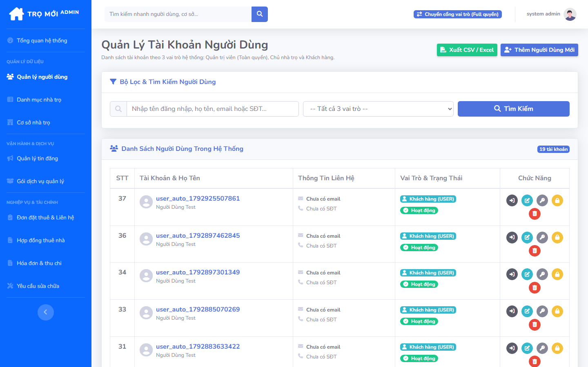

1.3.2.1. Thêm mới người dùng
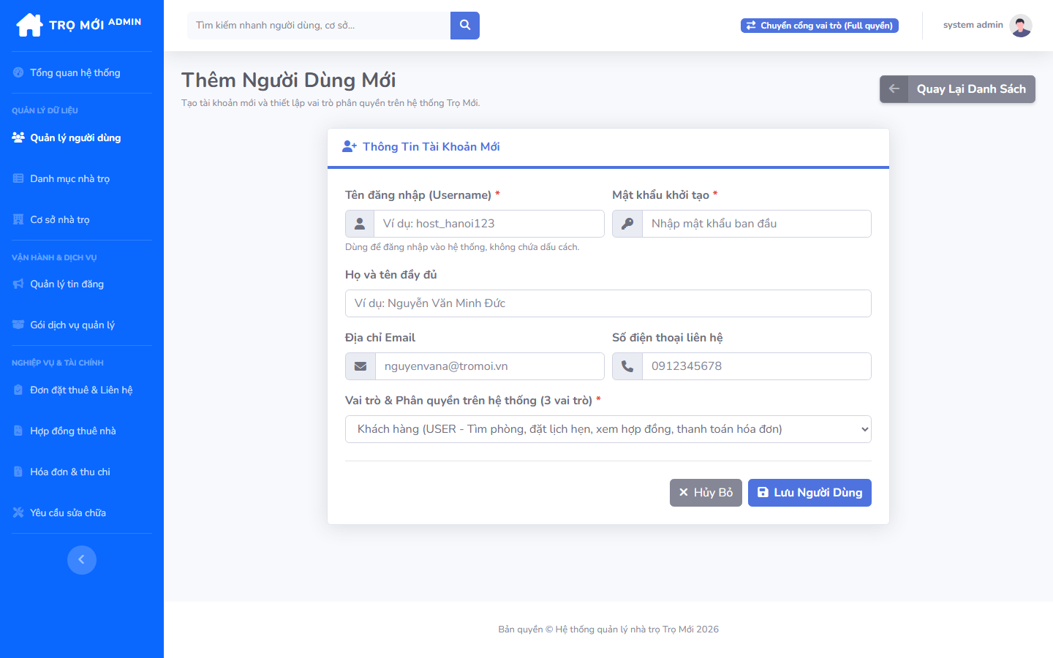

1.3.3. Quản lý danh mục bất động sản
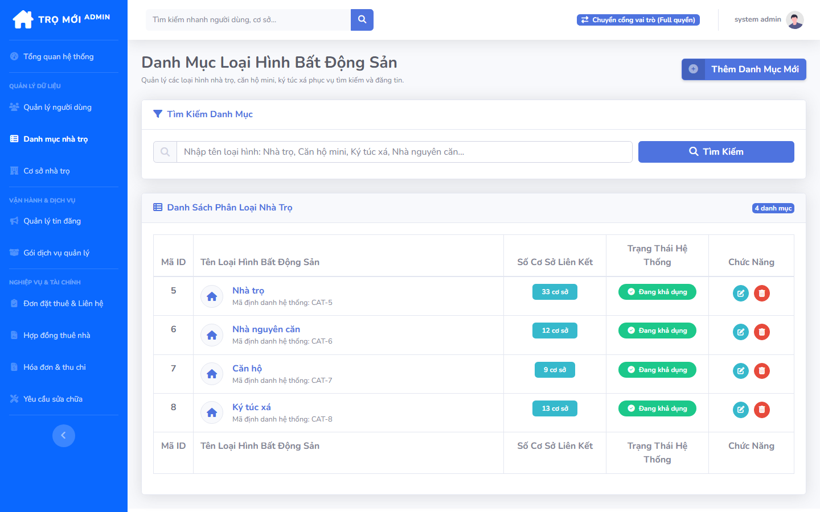

1.3.4. Quản lý cơ sở nhà trọ
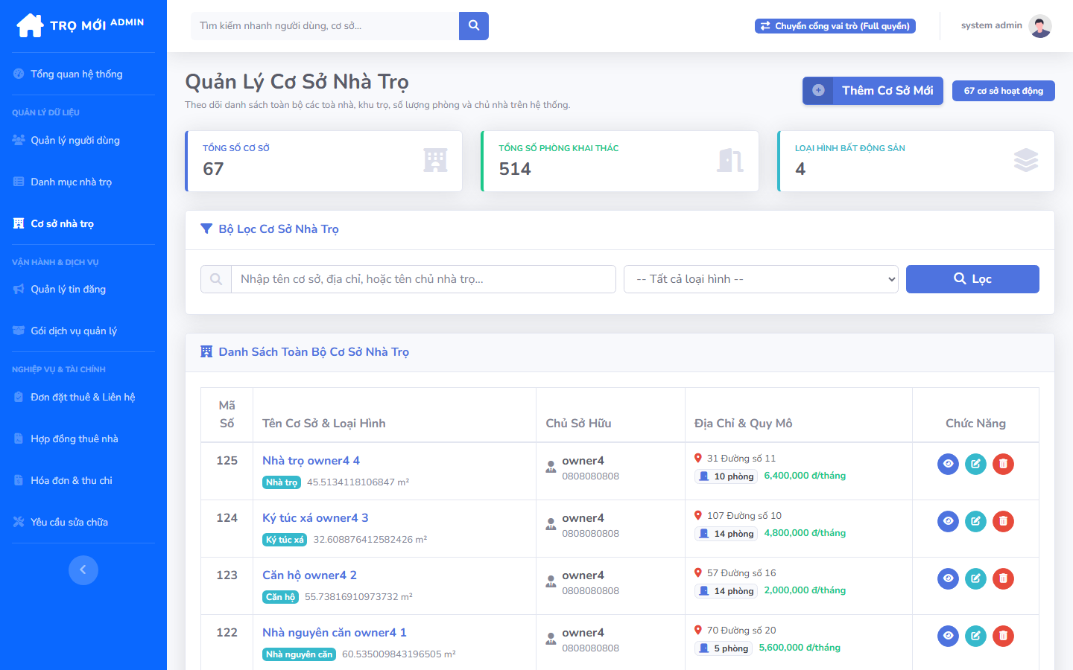

1.3.5. Quản lý và kiểm duyệt bài đăng
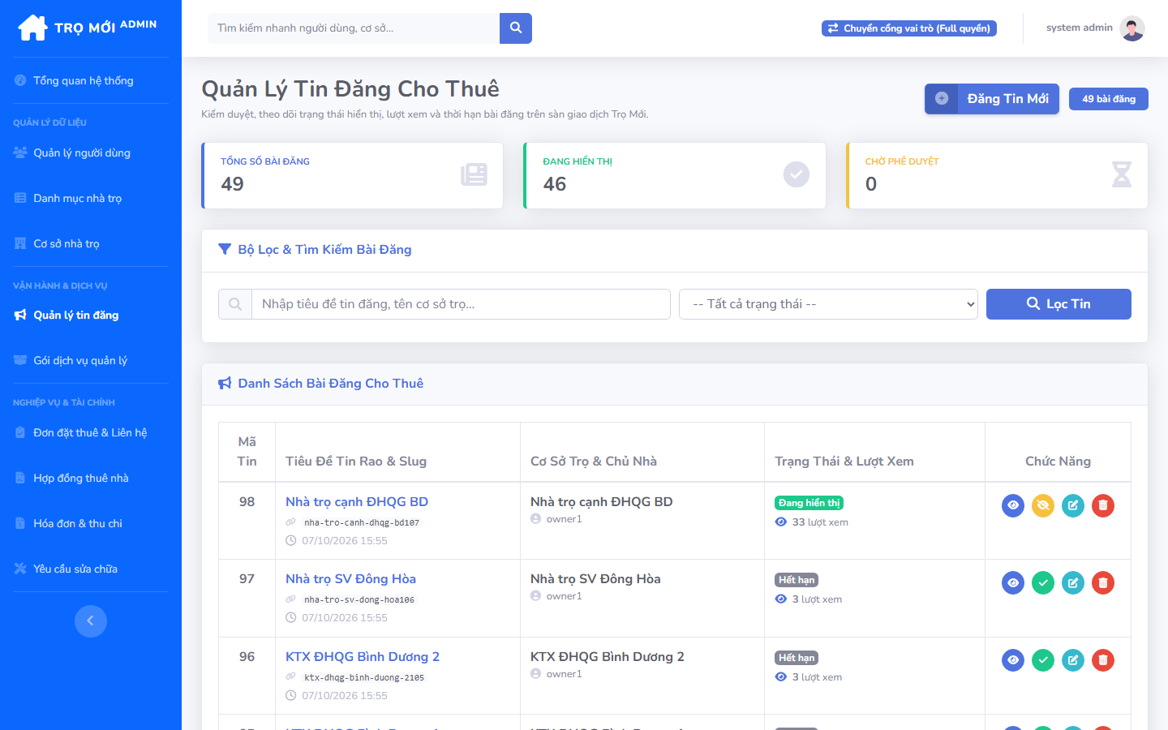

1.3.6. Quản lý đơn đặt thuê phòng và liên hệ toàn hệ thống
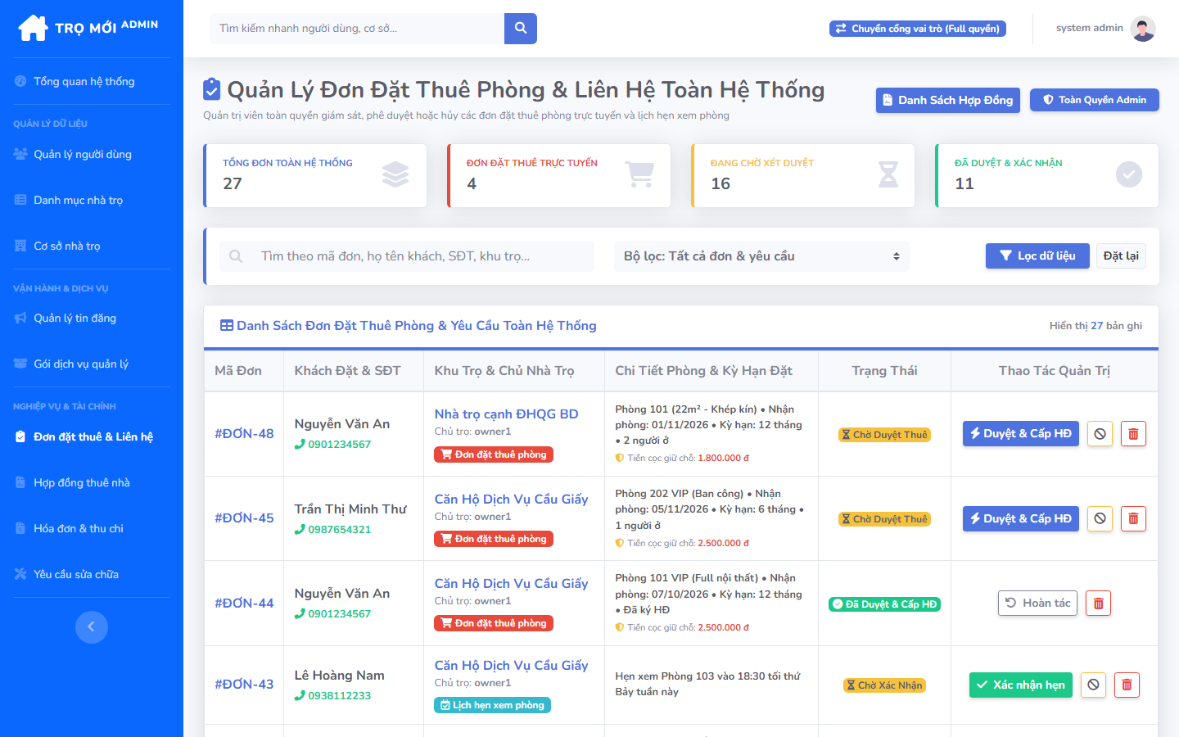

1.3.7. Quản lý hợp đồng
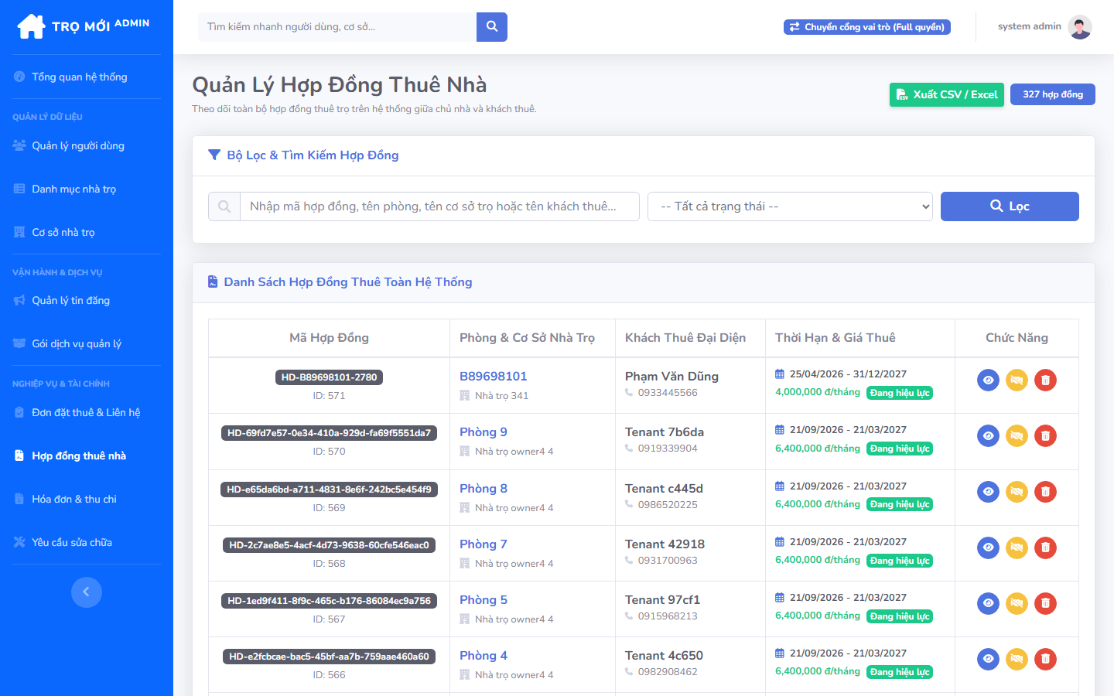

1.3.8. Quản lý hóa đơn
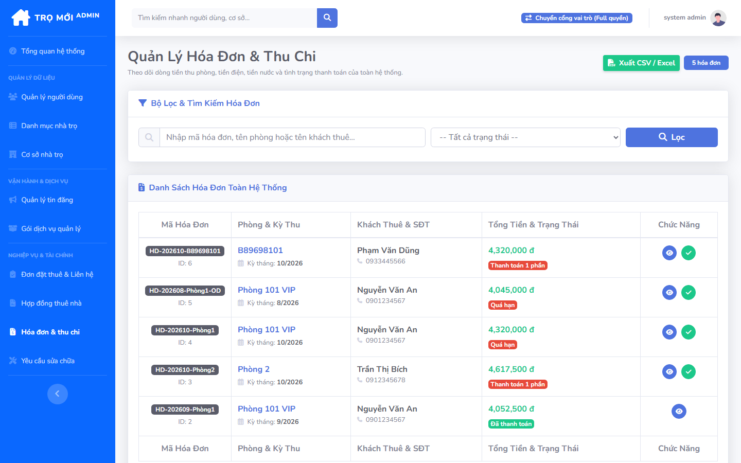

1.3.9. Quản lý yêu cầu bảo trì
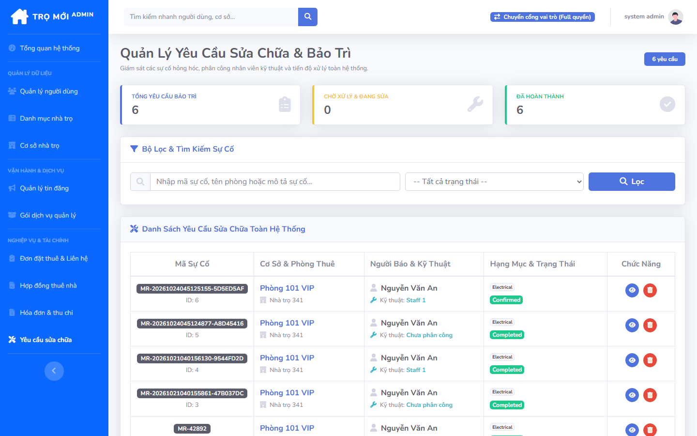

1.3.10. Quản lý gói dịch vụ
